Medieninformation

Pasadena Roof Orchestra
„Swing at its best!“
Britischer Big Band Sound

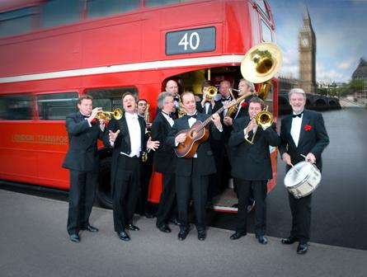
Man schreibt das Jahr 1969: der erste Mensch landet auf dem Mond, die Beatles spielen ihr letztes Konzert, das erste Woodstock-Festival findet statt – und das Pasadena Roof Orchestra erwirbt seine Swing-Lizenz: Bandgründer John Arthy findet über 1000 Tanzbandarrangements der 20er und 30er-Jahre auf einem Dachboden und verschreibt sich von diesem Moment an der Musik von George Gershwin, Irving Berlin, Cole Porter und anderen Swing-Musikern. Der Rest ist Geschichte...
Wenn es um authentische Swing-Musik geht, ist und bleibt das Pasadena Roof Orchestra unerreicht. In ihren Konzerten spielen sie berühmte Titel wie „Puttin‘ on the Ritz“, „Sweet Georgia Brown“, „The Lullaby of Broadway“ aber auch beliebte Duke-Ellington Nummern wie etwa „Black and Tan Fantasy“ oder „Truckin“. Jeder Konzertabend ist durch die charmanten und mit einer kräftigen Brise britischen Humors gewürzten Moderationen von Sänger und Bandleader Duncan Galloway weit davon entfernt, eine reine „Geschichtsstunde“ zu sein. Das Pasadena Roof Orchestra beschert seit über 40 Jahren seinen Zuschauern in ganz Europa beschwingte und mitreißende Stunden. Sie spielten nicht nur die Musik zu dem Film „Comedian Harmonists“ ein, auch auf der Weihnachtsparty der Queen im Jahr 2010 durfte ihr Sound nicht fehlen! Jetzt legen die „Philharmoniker unter den Swing-Musikern“ erstmals einen Zwischenstopp in Wien ein und freuen sich, ihr Publikum mit zwei Stunden guter Laune zu versorgen!

Termin: 21.11.2013
Beginn: 19.30 Uhr
Preise: Euro 43,-/37,-/31,-/25,-

Kartenvorverkauf: 1040 Wien, Argentinierstraße 37
von Montag bis Samstag von 13.00 bis 18.00 Uhr
Karten Hotline: 01/501 65/3306
www.akzent.at

Pressefotos in 300dpi und –texte für Ihre Ankündigung stehen auf unserer Website www.akzent.at in unserem Pressebereich zur Verfügung.

